Szilveszter az Emirátusokban

Csoportos körutazás

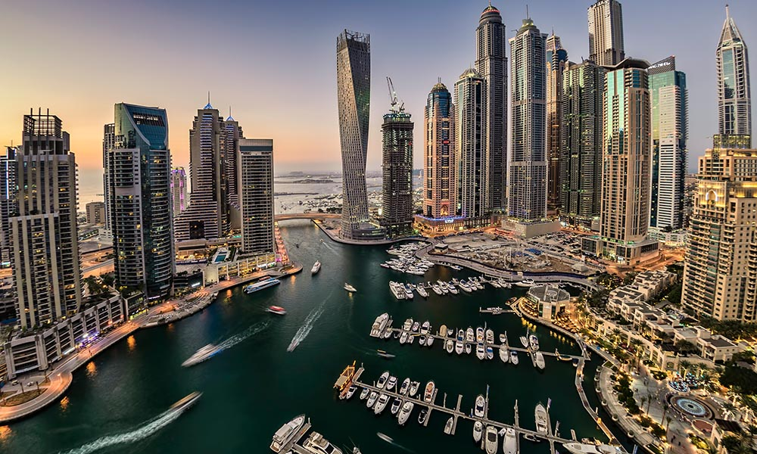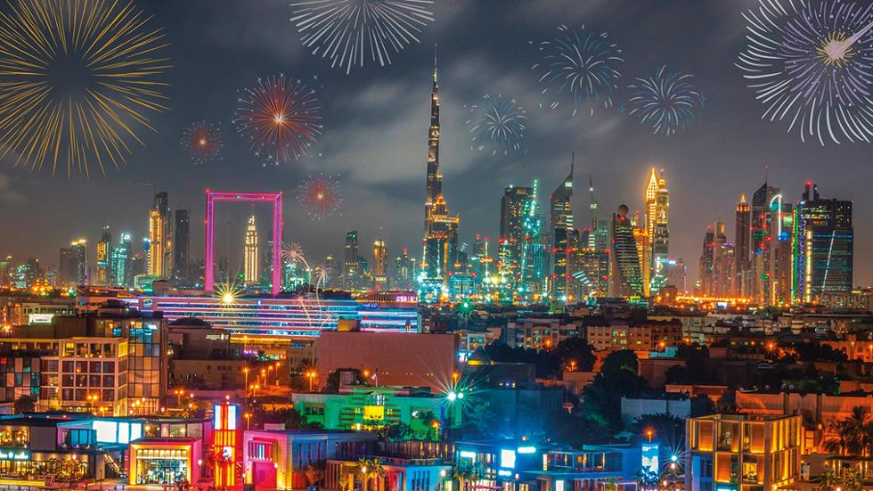

2024. december 29. – 2025. január 5.

(8 nap/ 7 éjszaka)

989.000 Ft-tól/fő
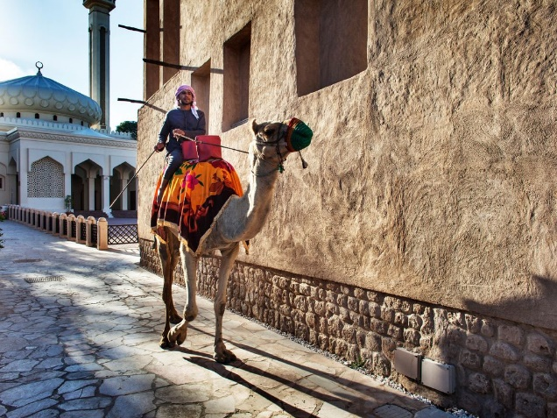
- Abu Dhabi látnivalói
- Dubai látványosságai
- Burj Khalifa
- piaclátogatás abrával
- hajókázás a Marinán
- sivatagi szafari

A részvételi díj az alábbi szolgáltatások árát tartalmazza: utazás repülőgéppel turista osztályon, a körutazás alatt légkondicionált autóbusszal, 7 éjszakai szállás helyi besorolás szerinti négycsillagos szállodák kétágyas szobáiban, félpanzióval, a programleírás szerint programok belépőkkel, idegenforgalmi adók, magyar idegenvezető.

A részvételi díj nem tartalmazza: fakultatív programok, szilveszteri gálavacsora, baleset-, betegség- és poggyászbiztosítás, útlemondási biztosítás.

További részletekről érdeklődjék irodánkban!

